EUROSTOXX 50
Week
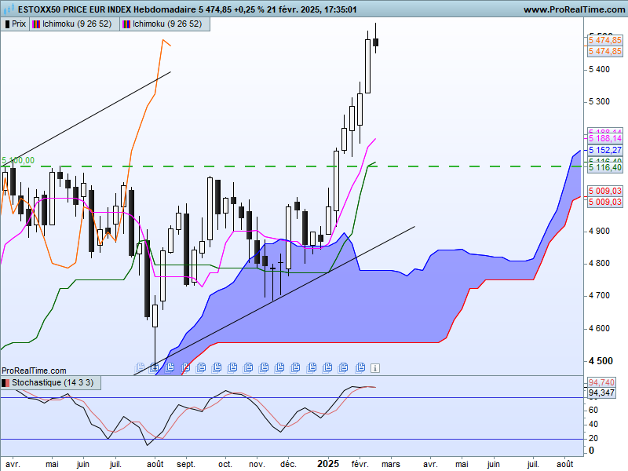

Nouveau point haut cette semaine à 5544, niveau qui dépasse le haut historique de 2000.
Le marché reste suracheté mais cela ne peut l’empêcher de continuer sa progression. Il faut seulement prendre en compte l’augmentation du risque de retournement si l’on souhaite ouvrir des positions longues.
Sans nouveaux hauts, la KS se stabilisera sur son niveau actuel de 5116. Elle servira de force de rappel et de support.
La dernière chandelle dessine avec la précédente un harami. Comme la petite bougie se situe dans la partie haute du marubozu qui la précède, elle ne devrait pas impliquer un retournement des cours. Cette formation sera plutôt favorable à une consolidation des prix.

DAY
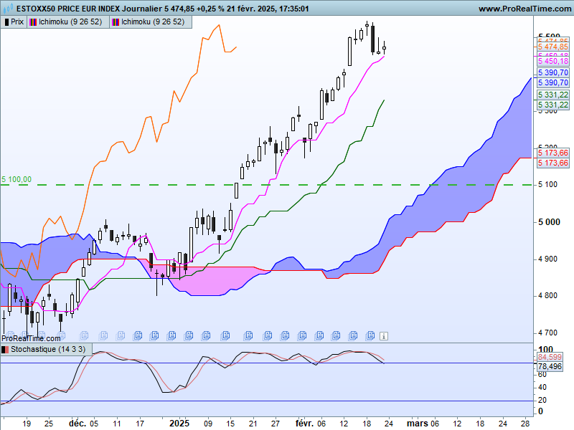

Le retour du marché sur sa TS est une bonne chose pour envisager une poursuite de la hausse. Mais sur le court terme, le marché est aussi suracheté. L’indicateur technique en divergence baissière en zone de surachat milite pour une correction de l’indice. Tout comme la structure de retournement en avalement baissier devrait déboucher sur une correction des prix.
Ce dernier long chandelier noir n’a pas été remis en cause les jours suivants. Son point médian se situe sur 5495. Le maintien des prises de profit d’acheteurs, dominera les échanges tant que l’indice ne parviendra pas à s’établir au-dessus de 5495.
Pour autant le harami de moyen terme milite pour une correction du marché dans un environnement favorable à la hausse. Cela signifie que sous 5495, la baisse de court terme sera vue dans un contexte correctif.

CONCLUSION :Marché suracheté. Baisse de court terme sous 5495.

ATTAL JEAN-LUC

TS (mauve) = plus haut + plus bas sur les 9 dernières périodes
2

KS (vert) = plus haut + plus bas sur les 26 dernières périodes
2
LS (orange) = clôture décalée de 26 périodes en arrière

SSA (bordure du nuage) = TS + KS projetée 26 périodes en avant
2

SSB (bordure opposée du nuage) = plus haut + plus bas sur les 52 dernières
2

périodes, projetées 26 périodes en avant

Unités de temps :

W: weekly

D: daily

H4: base 4 heures

H1 : base horaire

30M : base 30 minutes

